النظام الشمسي

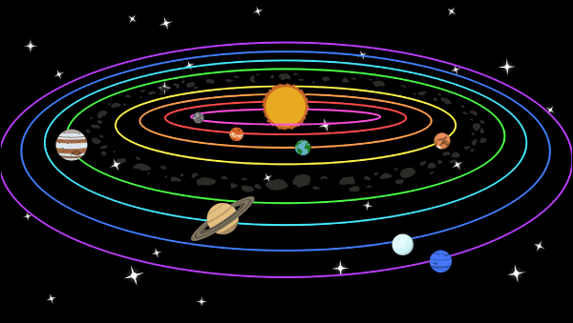

النظام الشمسي عبارة عن مجموعة مكونة من ثمانية كواكب والعديد من الأشياء الأخرى المرتبطة ببعضها عن طريق الجاذبية. في مركز نظامنا الشمسي نجم ، الشمس.
نظامنا الشمسي هو واحد من المليارات في الكون ، لكنه فريد من نوعه في حقيقة أنه هو النظام الوحيد الذي نعرفه والذي يحتوي على الحياة. كل كوكب له خصائص مختلفة تجعله غير صالح للسكن ، باستثناء الأرض بالطبع.

أجزاء النظام الشمسي
الشمس
وهي أكبر كائن في النظام الشمسيّ، وتُشكّل ما نسبته 99.8% من كتلة النظام، فهي تزوّد الأرض بالحرارة والضوء اللذان يجعلان الحياة ممكنة عليها، وتدور الكواكب حول الشمس في مسارات على شكل بيضاوي يسمّى بالقطع الناقص،
الأقمار
يحتوي النظام الشمسي على 150 قمر تم اكتشافها حتّى الآن، وهناك المزيد منها في انتظار الاكتشاف،
المذنبات
هي أجسام صغيرة وضعيفة ذات أشكال غير منتظمة، وتتشكّل غالباً من خليط من جليد الماء، والغبار، والمركبات المكوّنة من الكربون والسيليكون
الكواكب
إنّ عدد الكواكب في النظام الشمسيّ هي ثمانية كواكب، هي: عطارد، والزهرة، والأرض، والمريخ، والمشتري، وزحل، وأورانوس، ونبتون، وقد تمّ اكتشاف بلوتو في العام 1930م على أنّه كوكب
النيازك
هي قطع من الصخور والمعادن الناتجة عن الكويكبات ومجموعة الكواكب الأخرى، والتي بقيت على قيد الحياة خلال وجودها في الغلاف الجوّيّ وسقطت على الأرض، الكويكبات أو الكواكب الصغيرة
هي أجسام صخرية تدور حول الشمس، وهي ذات أحجام صغيرة جداً؛ حيث إنّ كتلتها مُجتمعة هي أقلّ من كتلة كوكب الأرض

